BAB III
ANALISIS DAN PERANCANGAN

Analisis Proses Bisnis
Ditahap ini dilakukan penyesuain kebutuhan pengguna dilihat dari proses bisnis yang berjalan. Lalu dari analisis tersebut dibuatlah perbandingan proses bisnis saat ini dengan proses bisnis yang akan diterapkan dengan sistem ERP.
Secara garis besar, divisi Pakan Ternak KUD Batu menjalankan dua proses bisnis utama, yaitu proses penjualan dan proses pembelian. Sampai saat ini, KUD Batu masih menggunakan Microsoft Excel sebagai teknologi informasi yang diandalkan untuk melakukan seluruh pencatatan yang mendukung proses bisnis perusahaan.
Model bisnis divisi Pakan Ternak KUD Batu
Business Process Management digunakan untuk menggambarkan proses bisnis sistem yang digunakan KUD Batu saat ini (as-is condition).
Kondisi yang akan diterapkan (To-Be Condition)
Sistem ERP Odoo dapat memenuhi dua proses bisnis utama yang dimiliki oleh divisi Pakan Ternak KUD Batu, yaitu proses penjualan dan proses pembelian dengan Modul Sales dan Modul Purchase. Selain itu, Sistem ERP Odoo juga memudahkan pengguna sistem yang ada di divisi Pakan Ternak KUD Batu untuk melakukan seluruh pencatatan pergudangan dengan Modul Warehouse.
Model bisnis Sistem ERP Odoo
Model bisnis yang digunakan untuk menggambarkan proses bisnis sistem yang akan akan digunakan divisi Pakan Ternak KUD Batu (to-be condition).
Analisis Gap
Analisis gap dihasilkan dari adanya gap atau kesenjangan antara proses bisnis pada sistem yang lama dengan sistem yang baru. Analisis terhadap gap yang terjadi pada penerapan Sistem ERP Odoo di divisi Pakan Ternak KUD Batu.

Tabel 1 Proses Bisnis KUD Batu saat ini
Nama proses bisnis | Siapa saja yang terlibat | Kapan proses bisnis terjadi | Bagaimana proses bisnis dijalankan | Dokumen terkait
Order penjualan (sales order) | Staf penjualan,  pelanggan,  Staf gudang | Adanya pembelian produk oleh pelanggan | - Pelanggan melakukan order pakan ternak kepada KUD Batu  - Staf penjualan melakukan pengecekan ketersediaan produk  - Staf penjualan memberikan estimasi harga jual ke customer  - Customer melakukan pembelian produk  - Staf penjualan membuat nota pembelian  - Customer melakukan pembayaran  - Bagian Gudang menyiapkan produk yang akan di ambil/dikirm untuk pelanggan  - Customer menerima produk dan nota pembelian  - Staf penjualan melakukan pencatatan transaksi pada buku kas | Buku kas
Order Pembelian  (purchase order) | Suppler ,Staf gudang | Pembelian produk kepada suppler | - Staf Gudang melaporkan stok yang tersedia di gudang  - Staf Gudang melakukan order produk  - Supplier mengirim nota dan produk ke Gudang  - Staf Gudang menerima produk dan melakukan pengecekan  - Produk yang diterima dicatat di buku ekspedisi  - Staf Gudang melakukan konfirmasi penerimaan produk ke supplier | Buku ekspedisi

Tabel 2 Proses Bisnis KUD Batu dengan ERP Odoo
Nama proses bisnis | Siapa saja yang terlibat | Bagaimana proses bisnis dijalankan
Sales Order | Staf penjualan,  pelanggan,  Staf gudang | - Pelanggan melakukan order produk ke KUD Batu  - Staf penjualan melakukan entri order sale ke sistem erp  - Sistem akan membuat tagihan  - Pihak Gudang menyiapkan produk yang akan dikirim atau diambil oleh pelanggan  - Staf Gudang melakukan validasi pengiriman/pengambilam produk  - Proses pembayaran  - Staf penjualan melakukan validasi pembayaran pada sistem erp
Purchase Order | Staf Gudang, supplier | - Staf Gudang melakukan pengecekan jumlah produk di sistem erp  - Staf Gudang melakukan pemesanan kepada supplier dan entri data purchase order  - Supplier menerima purchase order  - Supplier melakukan pengiriman produk dan nota pembelian  - Staf Gudang menerima produk dan dicatat pada sistem erp

Tabel 3 Analisis Kesenjangan
No. | Konten | KUD Batu | Odoo | Keterangan
1 | Estimasi harga | Estimasi harga | quotation | Pembuatan estimasi harga berubah menjadi pembuatan quotation
2 | Draft invoice | x | v | Dilakukan setelah peretujuan quotation yang nantinya akan divalidasi.
3 | Dokumen pengiriman | manual | otomatis | Dokumen pengiriman sebelumnya dibuat secara terpisah sehingga sering terjadi perbedaan jumlah antara dok pengiriman dan invoice karena human error.
4 | Pencatatan pada buku kas | v | x | Pencatatan pengeuaran dan pemasukkan setelah adanya transaksi
5 | Registrasi pembayaran | x | v | Pengisian form registrasi pembayaran sebagai pengganti pencatatan manual pada buku kas
6 | Draft Purchase Order | x | v | Pembuatan draft purchase order saat melakukan transaksi pembelian produk

Modul | Kondisi Saat Ini | Target | Fit/Gap | Solusi
sales | Pencatatan dilakukan secara manual | System dapat membantu pencatatan penjualan | G | Menggunakan pencatatan sales order pada system ERP
sales | Pembuatan dokumen invoice dilakukan secara manual menggunakan nota | System menggenerate dokumen invoice | G | Sistem ERP akan mengenerate dokumen invoice secara otomatis setelah pengguna aplikasi membuat sales order dan klik create invoice.
purchase | Pembelian ke supplier tidak dicatat oleh KUD Batu | System dapat membantu pencatatan pembelian ke supplier | G | Menggunakan pencatatan purchase order pada sistem ERP
purchase | Invoice pembelian tidak tersedia pada KUD Batu | System mempermudah pembuatan invoice dari setiap pembelian | G | Sistem erp menyediakan pembuatan invoice secara otomatis

Perubahan Proses Bisnis
Dari hasil analisis gap, didapatkan perubahan proses bisnis sistem yang sedang dijalankan oleh divisi Pakan Ternak KUD Batu saat ini (as-is condition) dengan proses bisnis Sistem ERP Odoo yang akan diterapkan di divisi Pakan Ternak KUD Batu (to-be condition). Berikut adalah perubahan yang terjadi.
- Sales order
- Perubahan pembuatan estimasi harga menjadi pembuatan quotation.
- Terdapat draft invoice sehingga harus melakukan konfirmasi kembali pada customer dengan draft invoice.
- Terdapat draft invoice sehingga harus melakukan konfirmasi kembali pada customer dengan draft invoice.
- Pencatatan pada buku kas diganti dengan pencatatan otomatis yang dilakukan sistem saat validasi invoice sales order.
- Pembuatan registrasi pembayaran pada sistem.
- Purchase order
- Pembuatan draft purchase order.
- Pencatatan pada buku ekspedisi diganti dengan pencatatan otomatis yang dilakukan sistem saat validasi purchase order

Pengumpulan Data dan Informasi

Pengumpulan Informasi
Pengumpulan informasi dilakukan dengan wawancara dilakukan dengan kepala unit divisi KUD Batu serta orang yang akan secara langsung menjalankan sistem ERP Odoo. Wawancara dilakukan untuk mengumpulkan informasi mengenai proses bisnis dan informasi yang dibutuhkan untuk keperluan penerapan sistem ERP. Seluruh hasil wawancara dirangkum dalam lapmpiran dokumen wawancara.

Pengumpulan Data
Data yang dikumpulkan antara lain data produk, data penjualan dan data pembelian pada periode tertentu, data supplier dan data pelanggan. Data inilah yang akan digunakan untuk melakukan konfigurasi Sistem ERP. Data-data seperti penjualan dan pembelian ini nantinya digunakan untuk penerapan modul ERP. 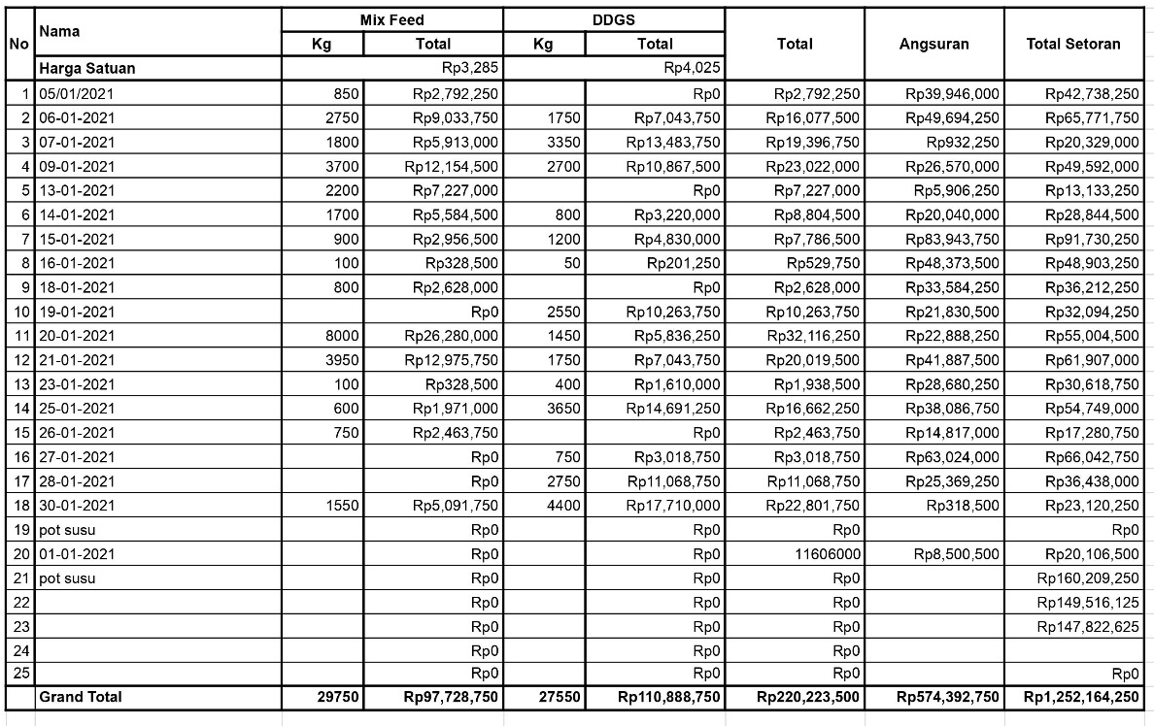
Gambar 3. 1 Data Penjualan Januari
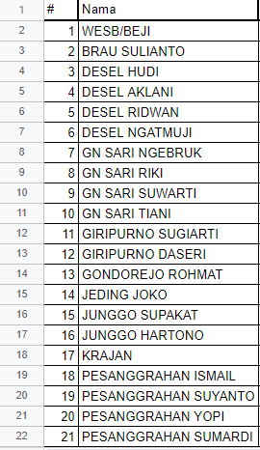
Gambar 3. 2 Data Pelanggan
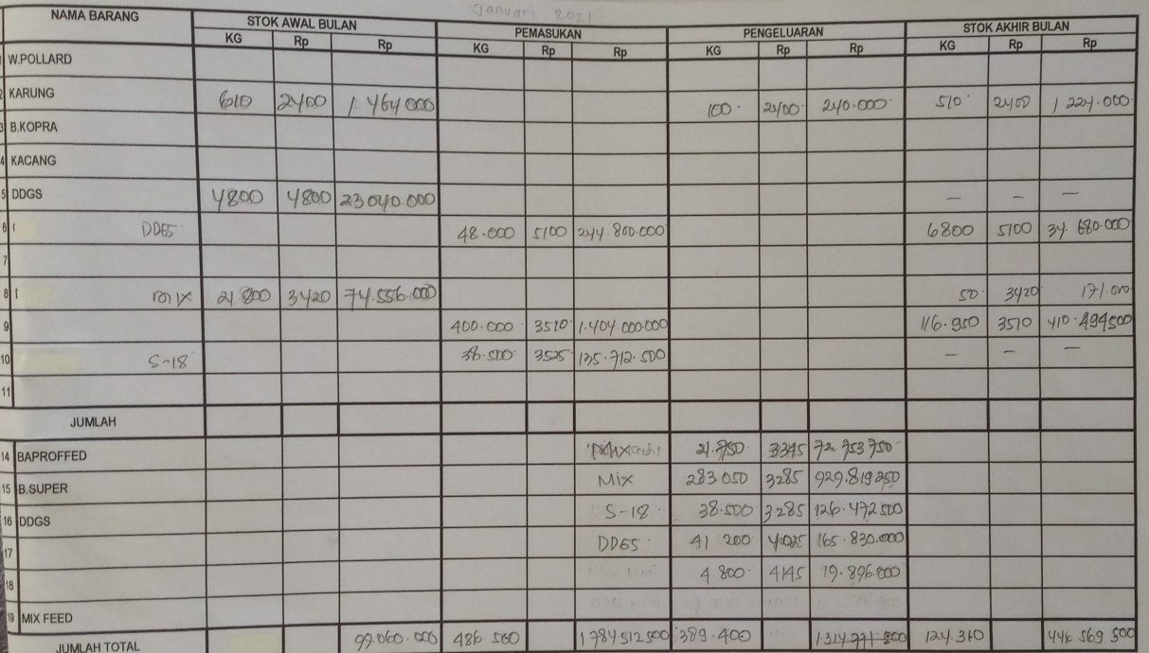
Gambar 3. 3 Data Stok Gudang

